智慧停车云操作说明

2021.1.1

目录
1.数据中心·································································4
1.1数据中心
1.2车道监控
2.订单管理·································································6
2.1在场订单
2.2订单记录
2.3起落杆记录
2.4交易记录
2.5抵扣记录
2.6支出记录
2.7异常订单
2.8减免记录
3.会员管理·································································8
3.1月卡会员
3.2月卡续费记录
3.3储值卡会员
3.4储值卡余额变更
3.5白名单管理
3.6下发记录
- 访客管理·································································12
4.1访客场景
4.2业主管理
- 统计分析·································································17
5.1收费员日报
5.2车场日报
5.3车场月报
5.4上下班记录
- 商户管理（优惠卷）·························································16
6.1电子减免券获取流程
6.2优惠券发放
- 员工权限·································································21
7.1角色管理
7.2员工管理
7.3消息通知
- 增值服务·································································22
8.1短信服务
8.2数据大屏
8.3商户公众号
8.4小程序收费
8.5车场公众号
8.6语音购买

- 系统管理·································································24
9.1设备管理
9.2车场设置
9.3高级设置
9.4车场公众号
9.5黑名单管理
9.6账户管理
9.7车型管理
9.8月卡套餐管理

1.数据中心
1.1数据中心
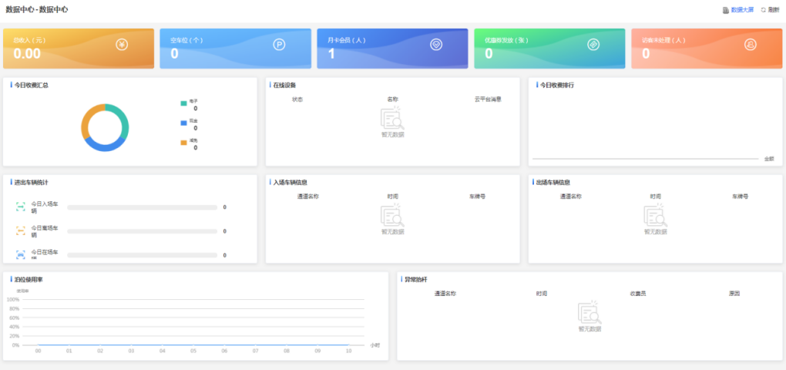
数据中心是对停车场主要数据的综合页面展示，
总收入：停车费总收入金额
空车位：动态展示当前停车场空车位数量
月卡会员：统计当前停车场月卡会员的数量
优惠券发放：统计停车场今日优惠券发放的数量
访客未处理：统计停车场没有处理的访客预约次数
今日收费汇总：展示当天停车场电子支付收入，现金支付收入和减免金额
在线设备：展示停车场本地和云平台的连接状况，若没有任何设备，表示停车场设备和 云平台没有连接，导致无法下发优惠券，无法实现月卡续费等操作。
进出车辆统计：对当天停车场进出车辆和在场车辆的统计
入场车辆信息：实时展示进入停车场的车牌信息
出场车辆统计：实时展示离开停车场的车牌信息
泊位使用率：按时段统计停车位使用比例
异常抬杆：本地上传了异常抬杆记录，此处就能直接展示

1.1.1数据大屏
数据大屏显示今天的进出场订单、收费情况。
车场：
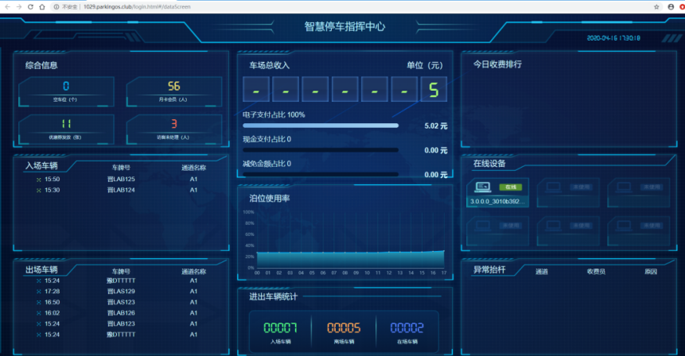

集团：
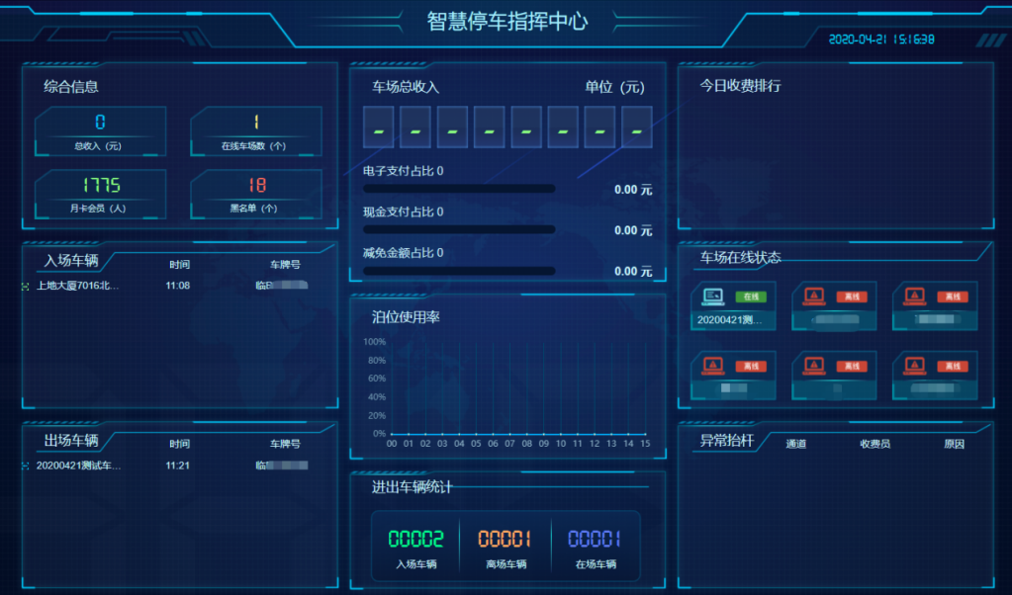
1.2车道监控
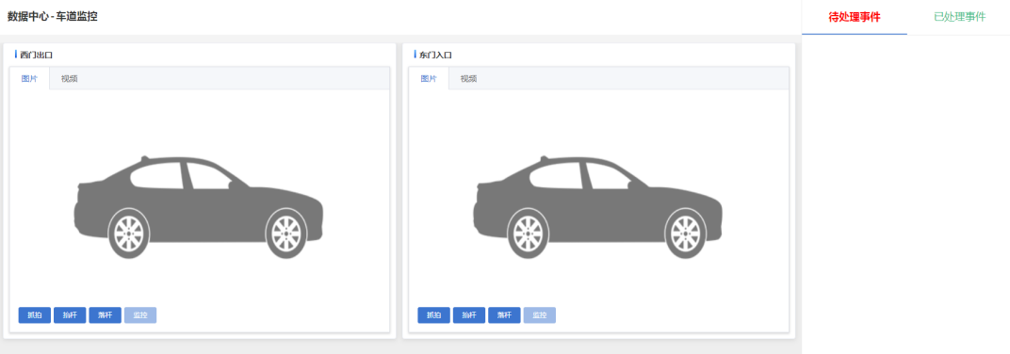
展示停车场各个通道的图片和视频，可以进行相机抓拍操作，远程抬杆操作，远程落杆 操作，查看现场监控视频画面。
待处理事件：停车场有发生车主呼叫管理员，就会在待处理事件中
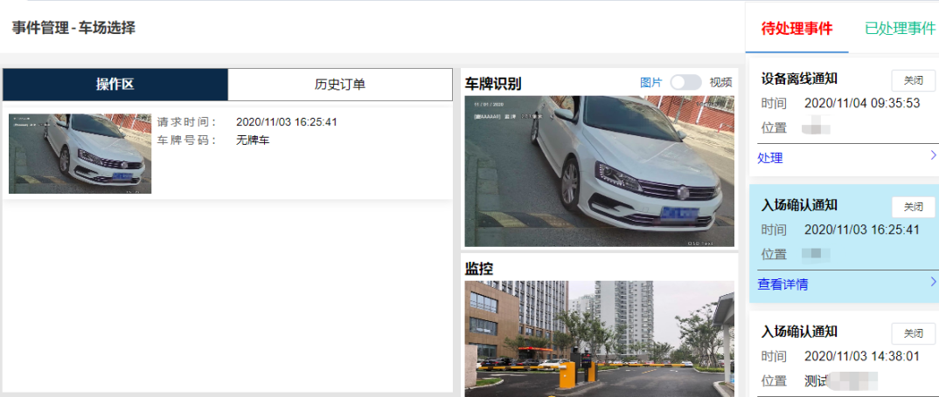

2.订单管理
2.1在场订单：（1）车场上传进场订单至停车云，在停车云后台可查看车场在场订单
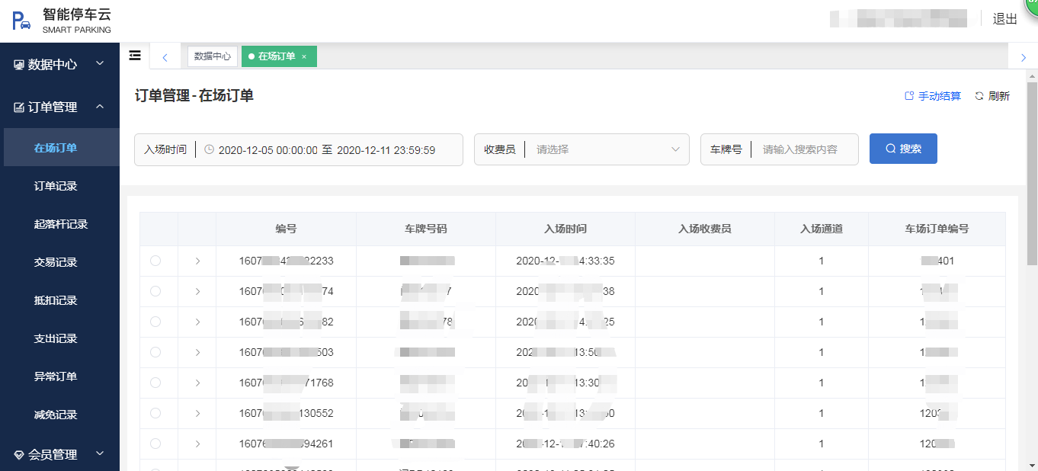
（2）手动结算：云平台集团、车场后台可以 0 元或手动填写金额，现金结算某个在场订单，结算结果调用3.28接口下发给车场收费系统。
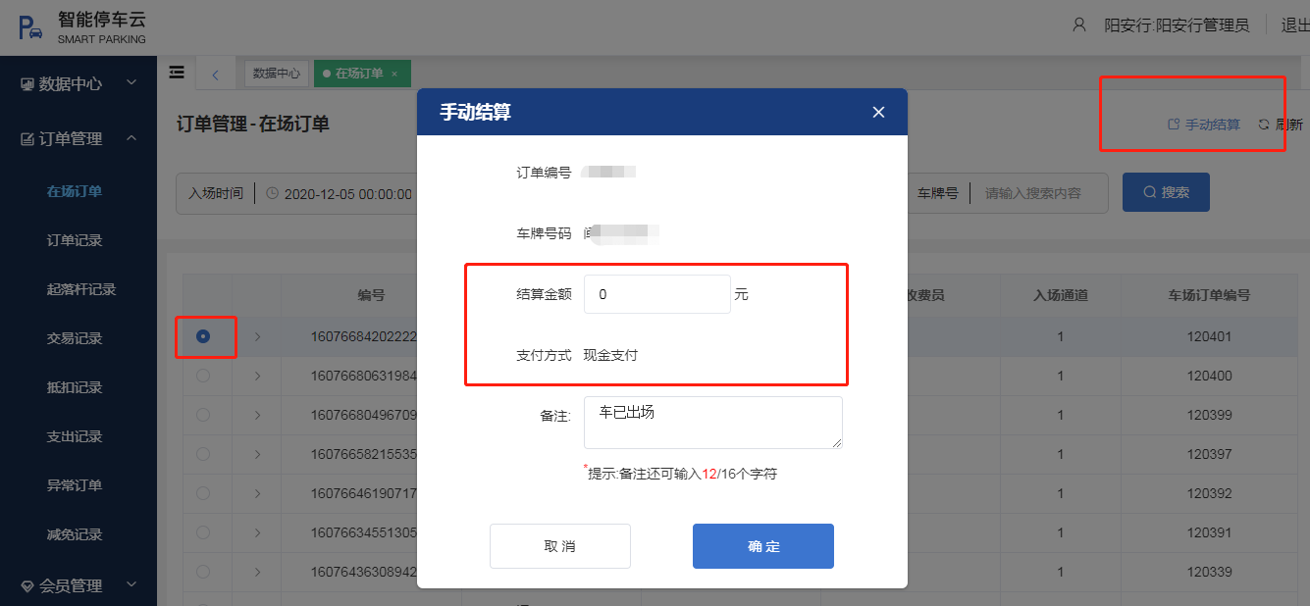

2.2订单记录：可查看已结算出场的订单详情
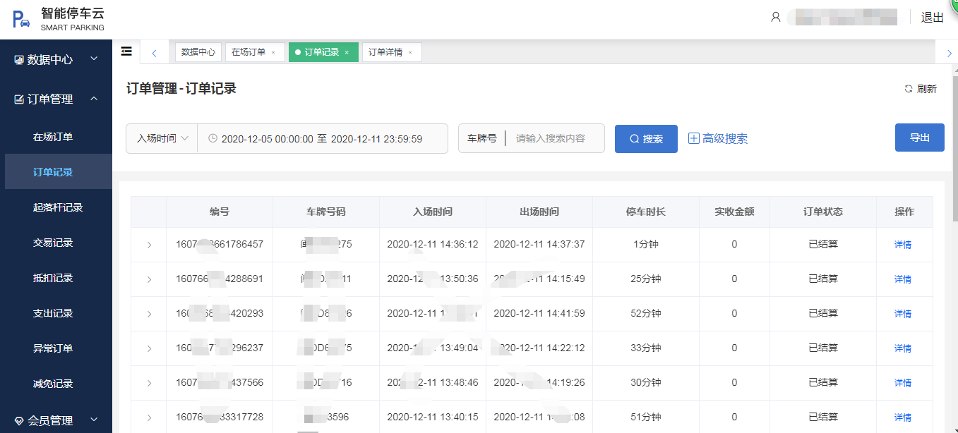
2.3起落杆记录：查看抬杆落杆记录
2.4交易记录：可查看当前车场产生的所有交易记录
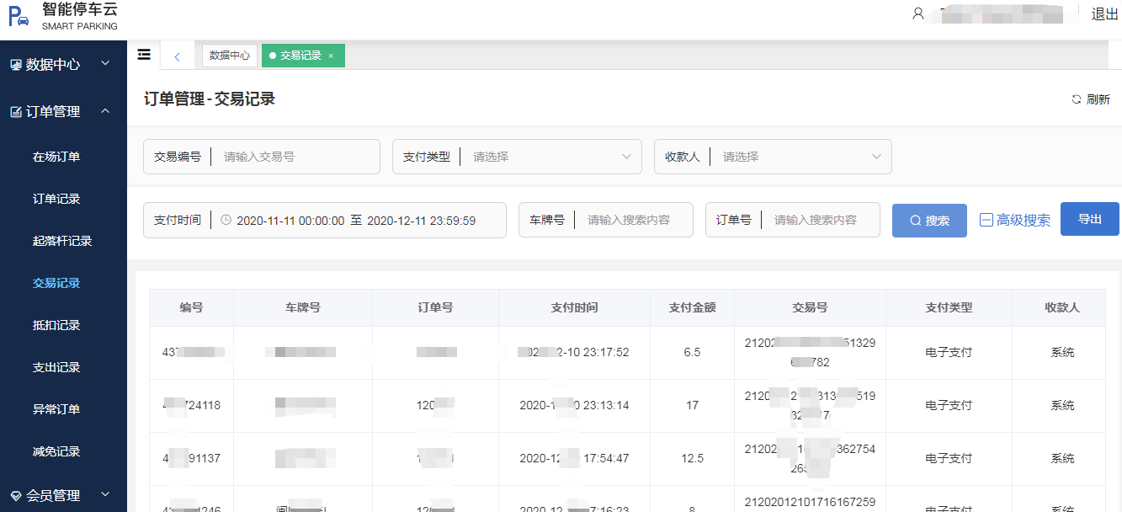

2.5抵扣记录：车场使用第三方充电设备等抵扣停车费的记录
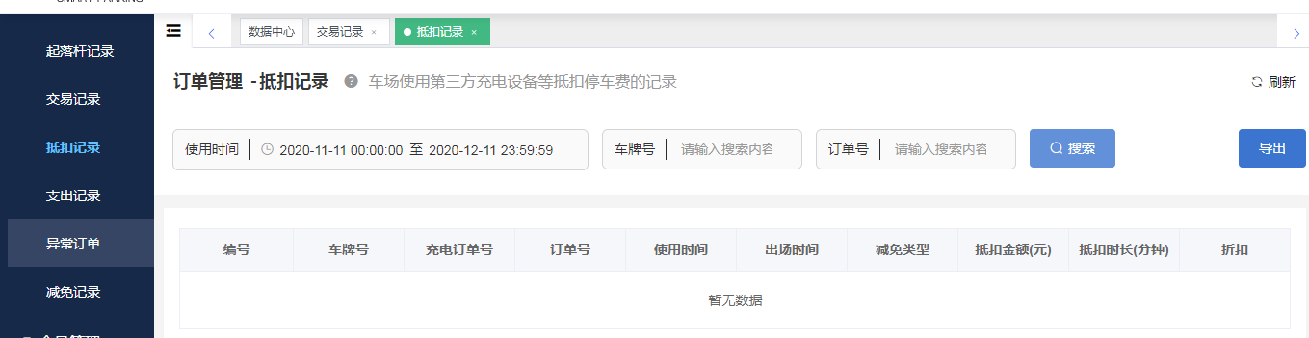

2.6支出记录：可查看当前车场发生退款、交易中产生的手续费等支出详情
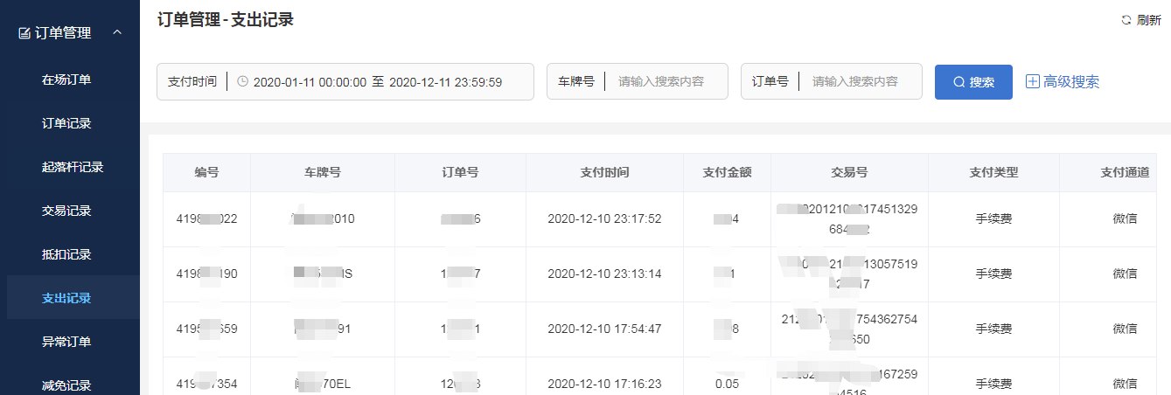

2.7异常订单：补传订单显示车场上传的出场时间为今天之前的订单；该部分订单不计 入现金统计
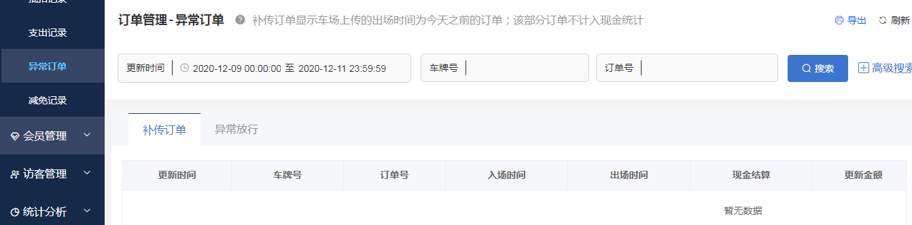
2.8减免记录：本地上传的所有订单减免记录
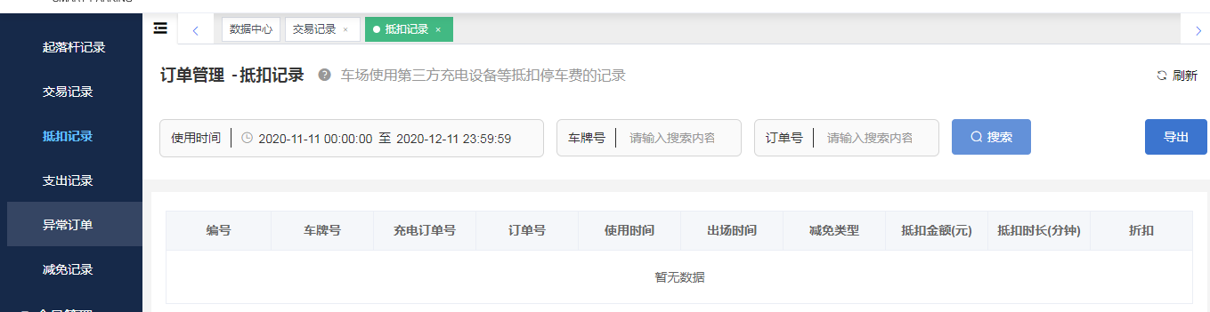

3.会员管理

3.1月卡会员
3.1.1后台注册
车场管理员登录云平台，在会员管理模块下可管理月卡会员信息，可注册、excel表格导入、在线编辑、续费、删除、导出等操作。
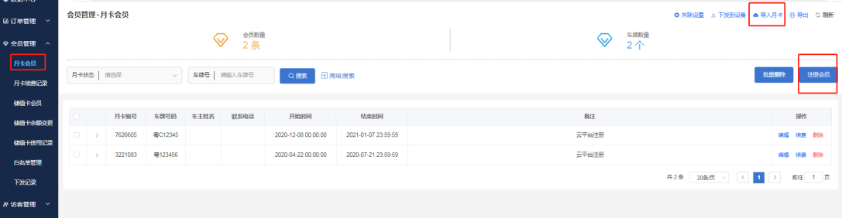

集团管理员登录云平台，在会员模块可管理下属车场的所有月卡信息。可注册、excel表格导入、在线编辑、续费、删除、导出等操作。
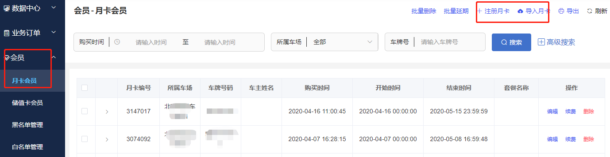

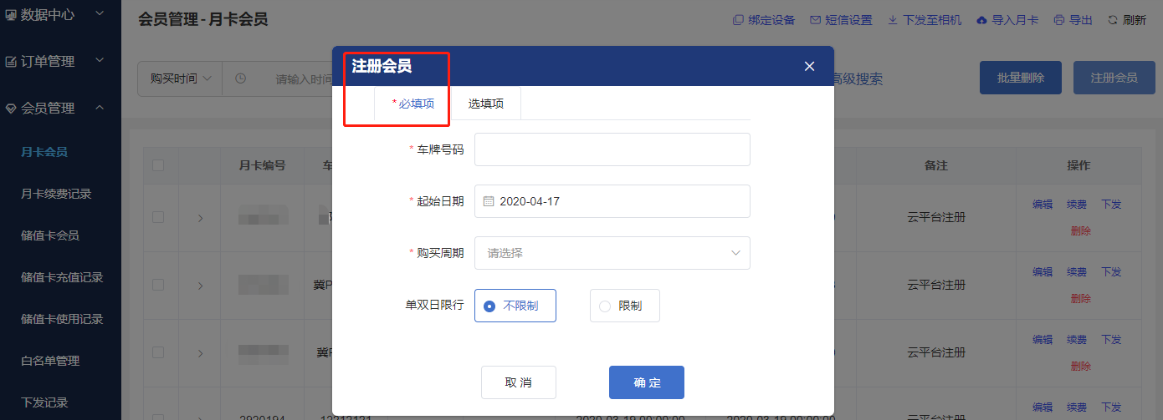

注册会员需要填写必填项：车牌号、起始日期、此次购买的周期（默认一个月为一周期）。

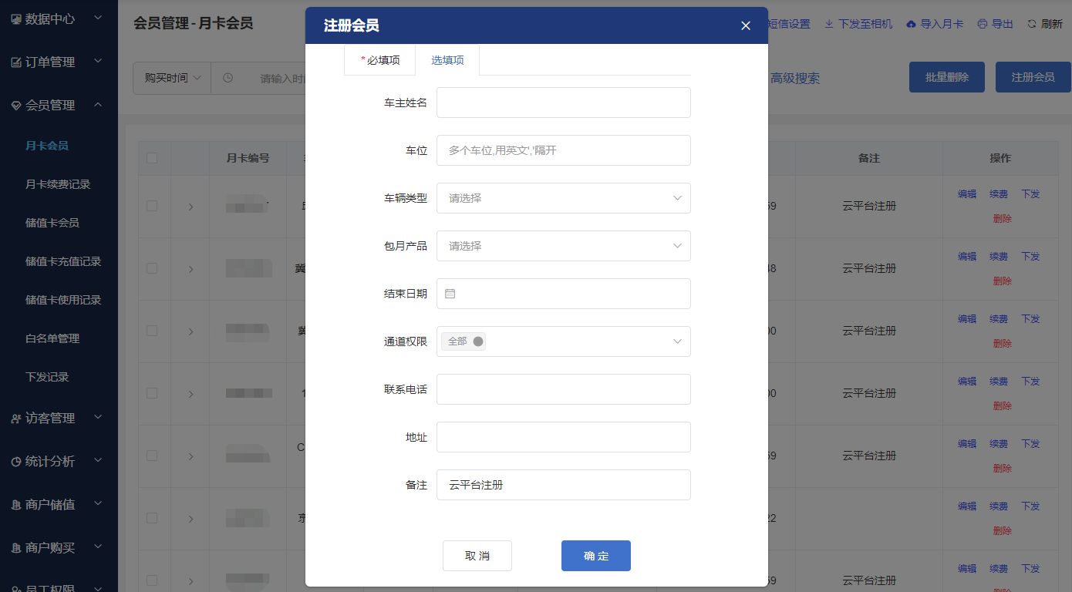
选填项内容依据车场需求填写：
车位：云端只做展示
车辆类型：在车场的系统管理中添加，在此处可选
包月产品：在车场的系统管理中添加月卡套餐，套餐与车型绑定；套餐可选择续费 周期（月、季、半年、年），如需使用公众号月卡相关功能，需查看套餐 价格，所以此处套餐是必选
结束日期：如果注册的该月卡属于非正常周期，可自定义结束日期
通道权限：可选择该月卡会员可通行的通道

3.1.2短信下发
车场可购买短信，用于通知车主月卡购买情况和在到期前通知车主及时续费。
注：购买短信需上级厂商操作
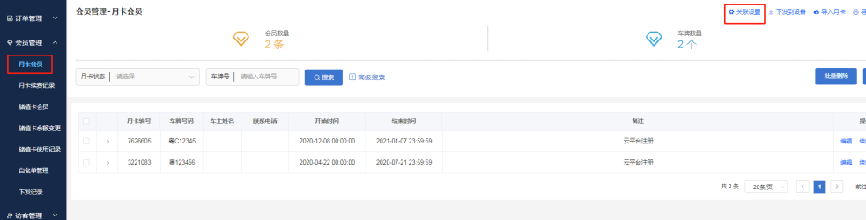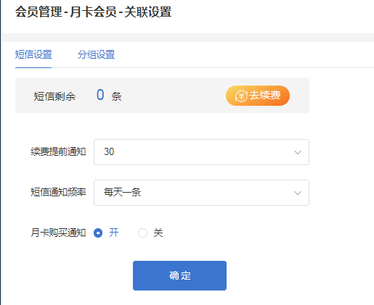

3.1.3月卡会员续费
月卡会员临期或过期后，车场或集团管理员可在云端操作续费延期。
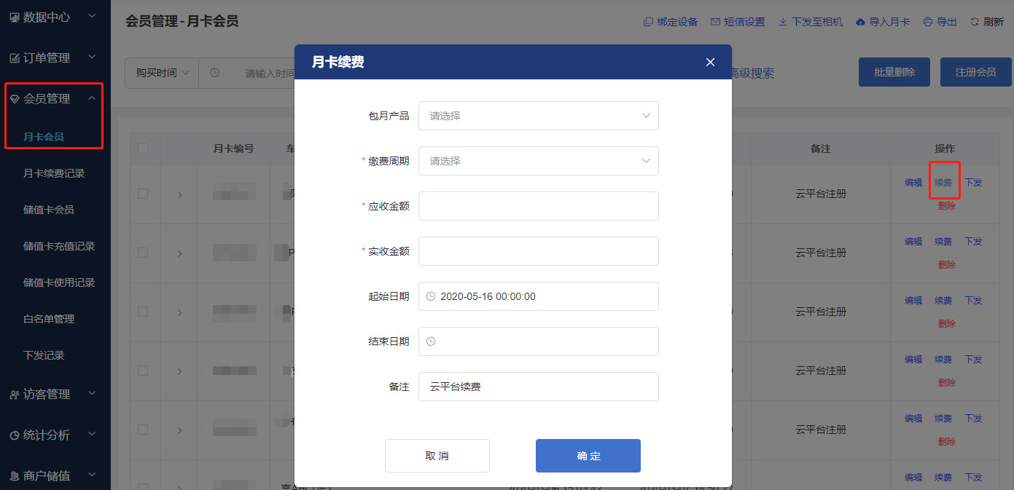

续费时起止日期是否可修改，由厂商设置决定。默认不可修改。
3.2月卡续费记录
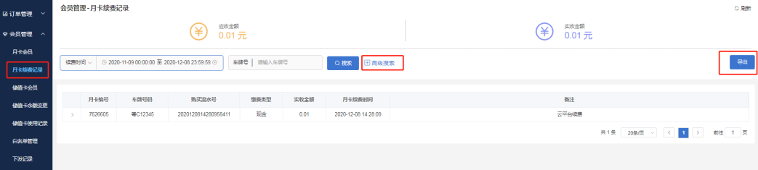
3.3储值卡会员
注册会员，填写车牌号等相关信息，点击确认保存，点击续费，可以给会员车牌储 值金额。
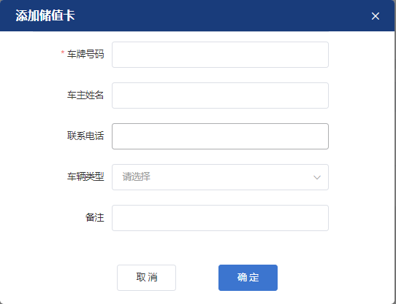
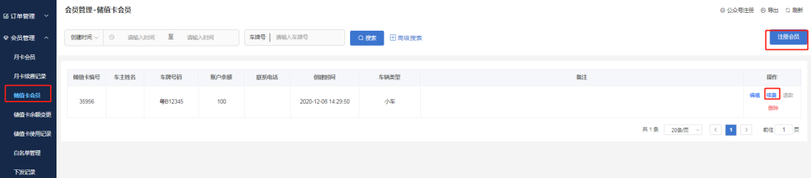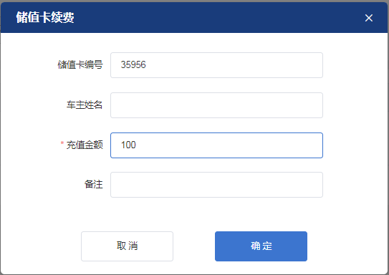

3.4储值卡余额变更
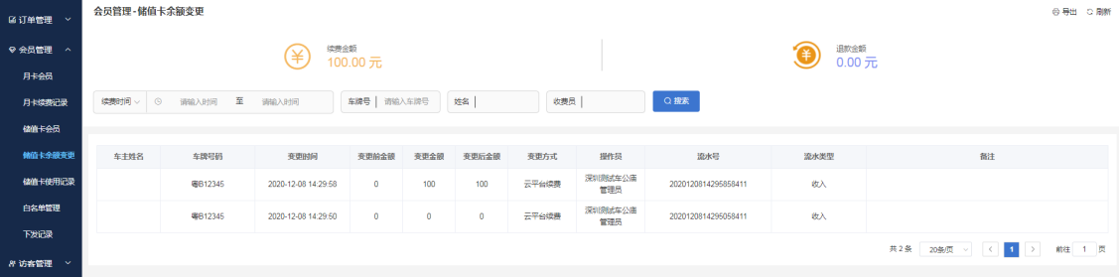

3.5 白名单管理
车场管理员登录云平台，在会员管理模块下可管理白名单信息，可添加、excel表 格导入、在线编辑、删除、导出等操作。
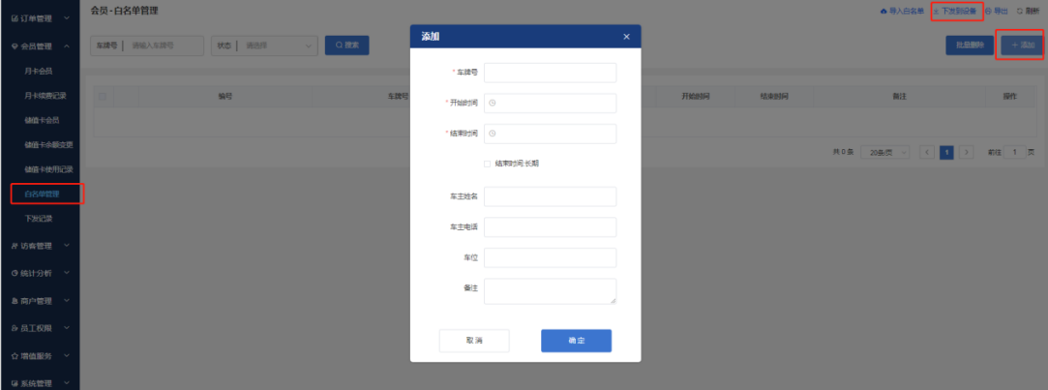

集团管理员登录云平台，在会员模块可管理下属车场的所有白名单信息。可注册、 excel表格导入、在线编辑、删除、导出等操作。
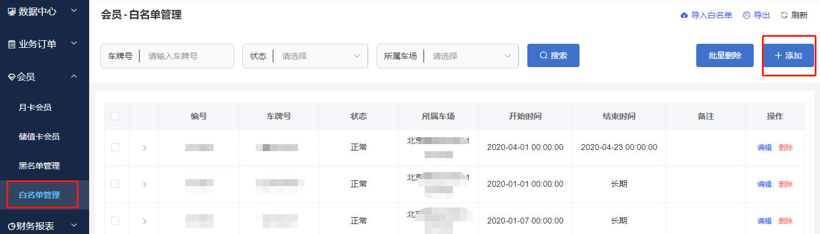
白名单的车牌默认在该车场的任何通道可通行。

3.6 下发记录
触发下发有几个入口：
新绑定的设备，会自动下发当前页面所有会员记录到该相机。
车场或集团、公众号内添加月卡/白名单，会下发到当前已绑定的相机
车场或集团编辑、删除月卡/白名单，会下发更新到当前已绑定的相机
车场或集团、公众号内续费月卡，会下发到当前已绑定的相机
车场在月卡/白名单列表点击单条记录“下发”，会下发该记录到当前已绑定的相机
车场在月卡/白名单列表勾选部分记录点击“下发到相机”，下发该记录到当前已绑定的相机

下发记录页面显示当前车场已触发下发的所有记录。所有记录均可勾选后“批量下发”触发重发。“一键取消”可停止所有下发中的记录。

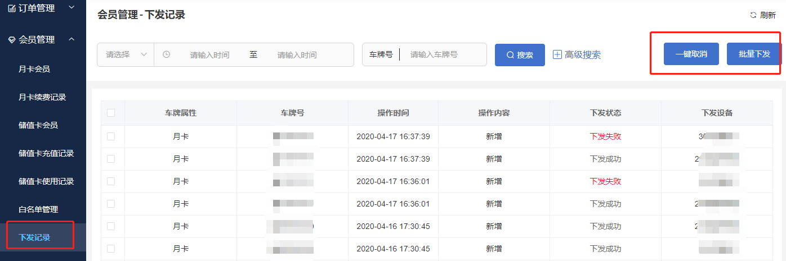

4.访客管理
4.1 当前访客申请场景有二：

4.1.1 提前预约码：
适用于来访人员提前预约到某限制进入的车场或小区，扫码提交车牌和预计进出 场时间等信息，平台会将该来访信息调用接口 3.19 下发给车场，车场保存该车牌 信息，在指定时段内识别该车牌后开闸放行。
4.1.2 入口登记码：
适用于景区等外来车辆需单独登记方可进入的车场，车主到达通道入口，扫码输 入车牌和预计进出场时间等信息，平台会将该来访信息调用接口 3.19 下发给车场 指定通道，车场使用该车牌信息生成订单，并将对应通道开闸放行。

4.2 生成访客二维码
车场管理员登录云平台，在“访客管理”模块的“访客人员管理”页面，可生成访客二维码。可以下载打印该二维码贴在来访人员需要扫码的位置，也可以将该二维码地址链接置于私有公众号内，供车主点击后访问。
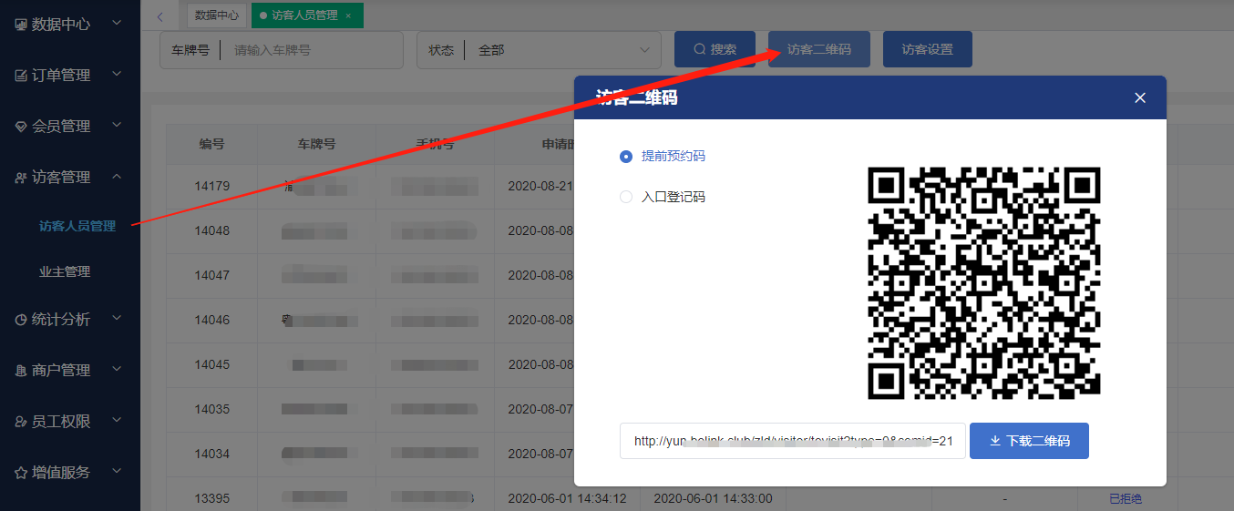

4.3 访客设置
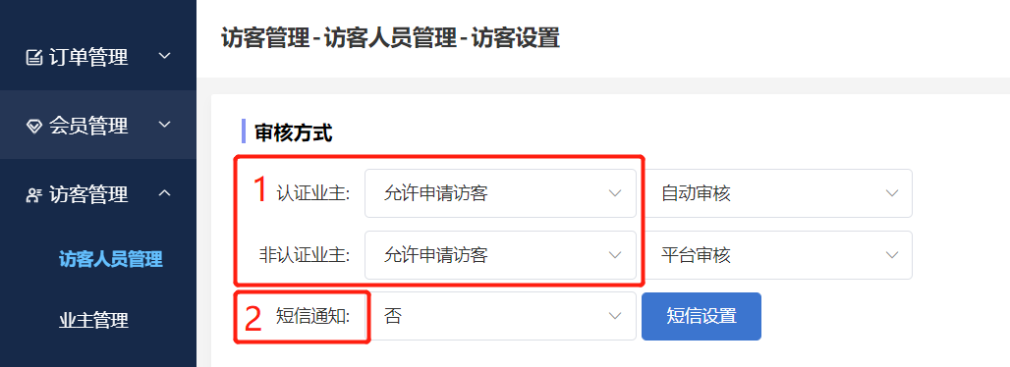
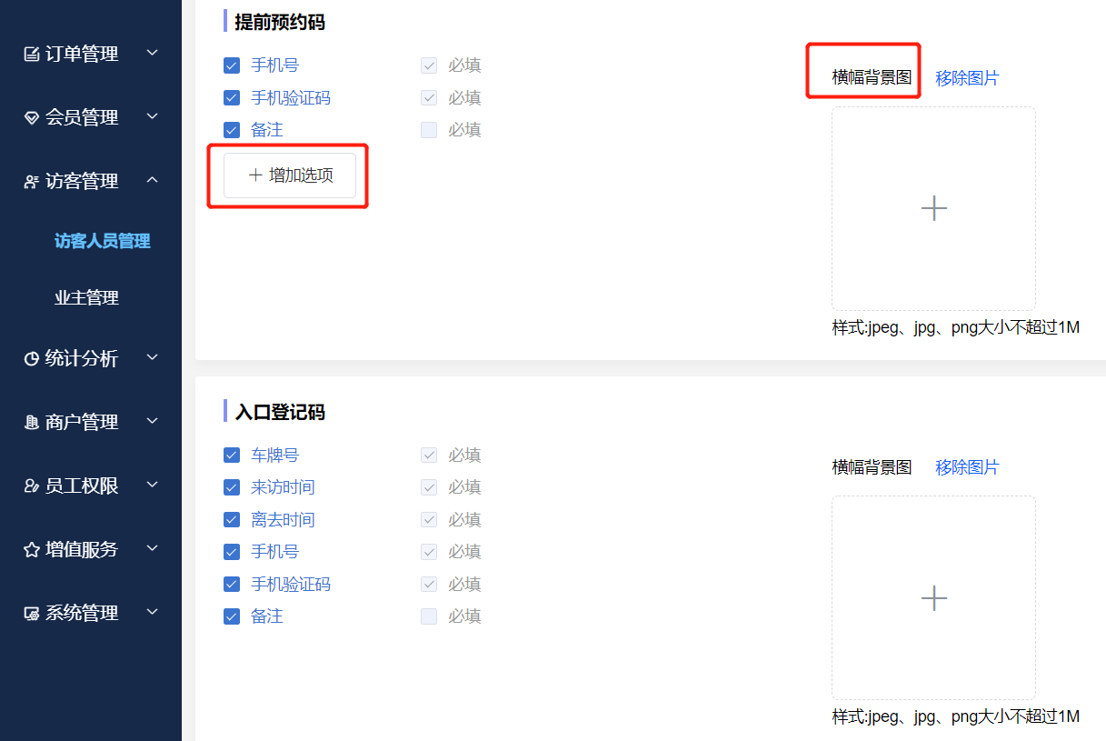
4.3.1.认证业主：对应业主管理列表的状态为“正常”的业主；
非认证业主：对应业主管理列表的状态为“禁用”的业主；
自动审核：提交访客申请后，自动审核则状态为“已通过”，同时下发给车场对应 状态信息。
人工审核：提交访客申请后，状态为“待审批”，同时下发给车场对应状态信息。 管理员到该页面审核修改状态后，会再次下发给车场该状态的变化。
公众号审核：访客在申请来访时，可选择指定的部门，如果该部门绑定了审核人员， 则可以接收到指定公众号（车场私有公众号）的消息推送，点击该消息可进行 审核，同样，审核状态会下发给车场。
4.3.2.短信通知：访客申请的审核结果，可通过短信通知给填写的手机号。
注：短信验证码、审核短信通知，所发短信，需车场单独购买该增值服务
提前预约码和入口登记码，在车主填写访客申请页面需要展示的内容，可在访 客设置里勾选。
背景图：访客申请填写页面的底部可自定义展示背景图
4.3.3.提前预约码：可以自己设计车主要填的信息资料，例如：手机号码，身份证号 码，来访事项，公司等。最多增加5项。

4.4访客申请
车场来访人员手机扫描访客二维码（微信、支付宝），打开的网页内输入来访车辆的车牌信息、来访的起止时间等信息，提交即可。（注1：微信可查看访客申请的历史记录。注2：验证码功能，需购买短信后才可使用！
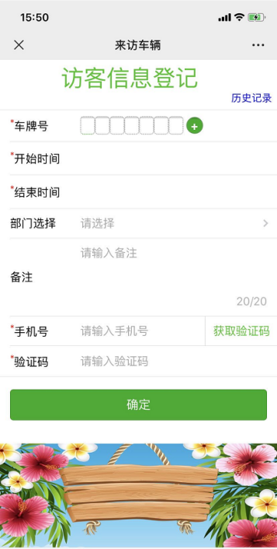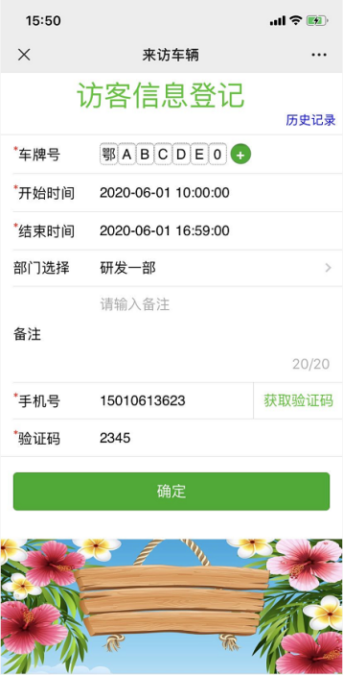

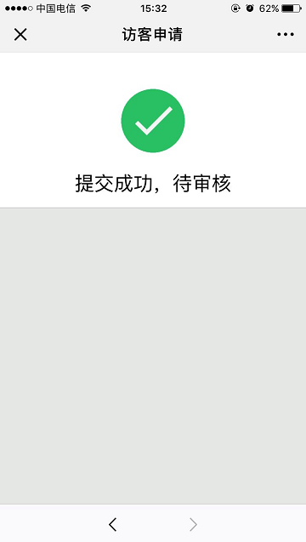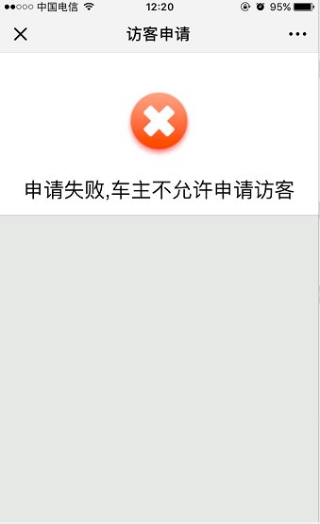
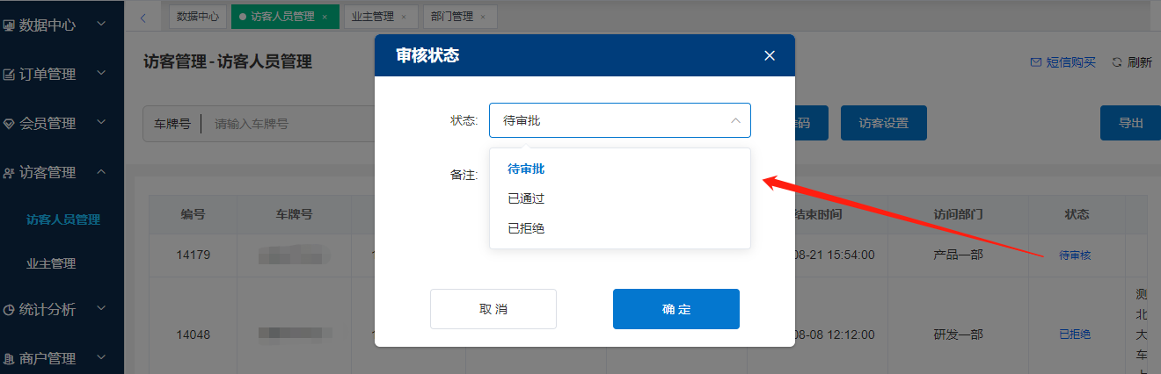

4.5业主管理页面
4.5.1车场可添加或导入业主信息（手机号唯一），状态“正常”和“禁用”对应访客管理的“认证”和“非认证”。
4.5.2如果来访申请的指定部门，可以给该部门绑定指定的审核人员，在车场配置的私有公众号里进行审核。点击右上角“部门管理”，进入绑定部门页面。完成添加部门、绑定审核人员的微信等操作。
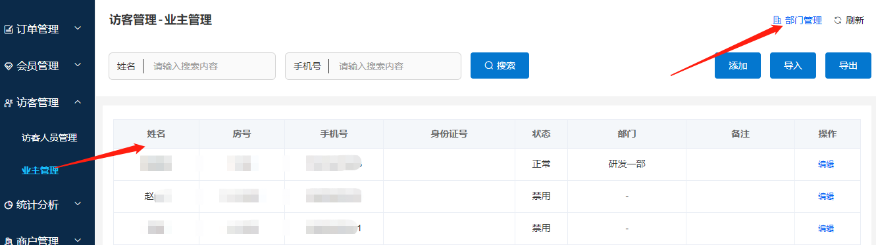

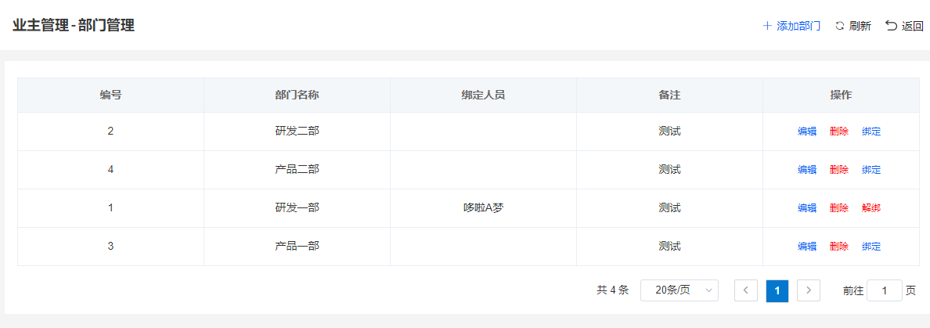

4.5.2导入业主：导入业主信息Excel表格的格式如下，业主姓名和手机号必填：
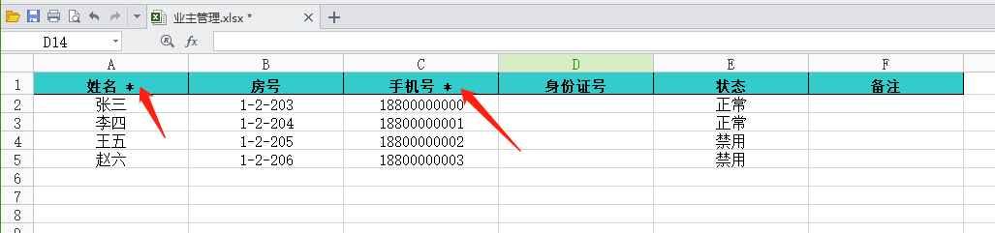

5.统计分析
5.1收费员日志：可以选择时间和某收费员的收费情况，目前只支持单天查询。支持导出功能，支持查找现金、电子支付、减免金额。支持导出。
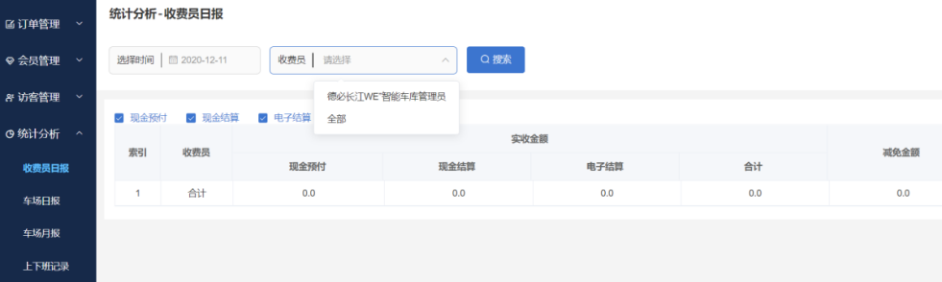

5.2车场日报：查找当天车场的收费情况。也可选择对应时间进行查询。支持导出。
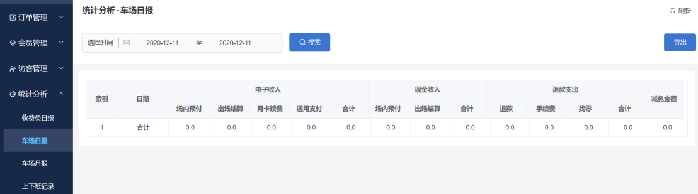

5.3车场月报：支持当月和多月查询，支持导出。（注：不包含当天的统计数据）
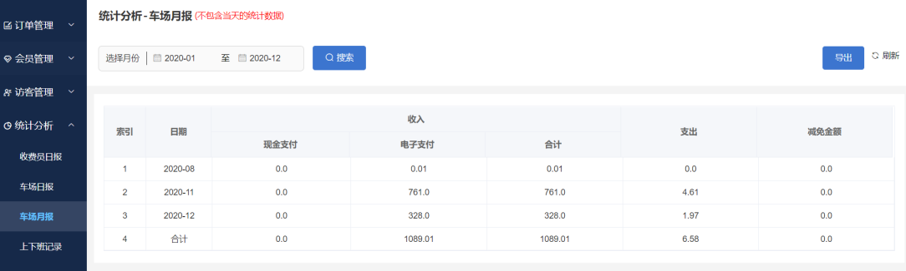
5.4上下班记录:收费员的上下班记录和收支总报表。
5.4.1、各班次上下班时间完整、状态为“已签退”且间距在48小时之内的，予以统计展示；
5.4.2、各班次上传下班时间后即完成统计，不计入补传的订单；
5.4.3、各班次的收费员编号user_id 要在云平台存在；
5.4.4、各班次的 uuid 在上下班时间完整时不可重复使用。
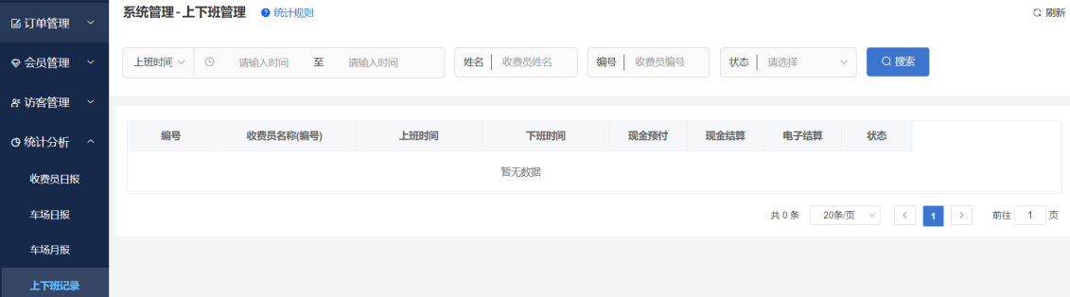

6.优惠券
6.1电子减免券获取流程（车场给商户配置）

储值商户：商户充值总额度，自行设置每张券是几元或几小时，自行管理额度和发放
商户购买储值额度，自己决定用券额度
买券商户：商户按张购买停车券，每张多少钱，车场发行和销售券给商户，商户自行发放
车场定死券的额度，车场只能按定额发券

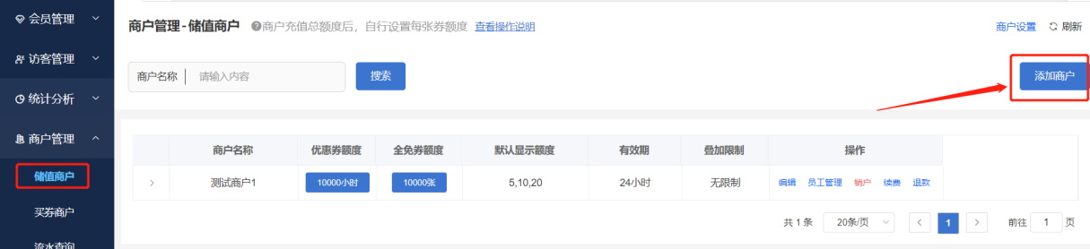

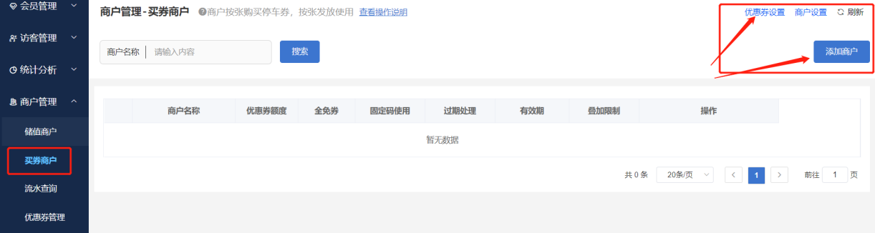

6.1.1注册方式和使用方式
优惠券模式 | 逻辑不同 | 注册模式不同 | 支持优惠类型 | 优惠类型是否能更改 | 是否支付车主和商户自动续费
储值商户 | 购买额度 | 直接注册商户 | 打折，金额减免，时间减免，全免 | 可以，（编辑里面修改） | 可以
买券商户 | 购买张数 | 先设置优惠券额度，再注册商户 | 同上 | 不能（注册了商户就不能更改） | 不能

6.1.2优惠券多次领取和扫码完成后支持跳转支付
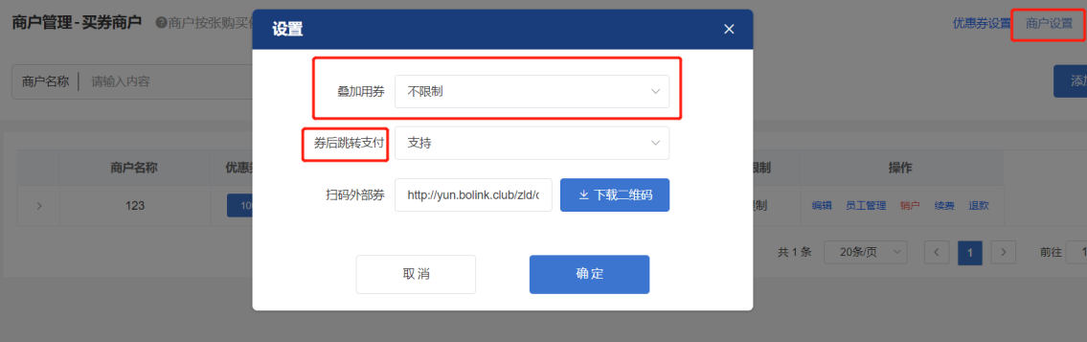
在注册商户的的右上角页面，有《商户设置》按钮，点进去后设置不限制，就代表一个车主可以再一个车场进行多次扫码领取优惠券。例如一个车主可以领取10张5元的优惠券。（备注：商户设置里面也需要设置下不限制，才能使用）
其次可以设置是否扫码领取之后马上跳转支付。

6.1.3优惠券使用步骤
第一步：车场管理员登录云平台，添加所需类型的商户账户，再给商户续费一 定优惠券额度，之后使用商户的员工账号登录云平台或者商户小程序即可发放 优惠券给车主。
第二步：
储值商户：车场管理员登录车场云平台注册商户，此类型商户充值总额度后， 自行设置每张券额度；该商户自己可查剩余额度。
买券商户：车场管理员登录车场云平台注册商户，此类型商户按张购买停车券， 按张发放使用；该商户自己可查剩余券张数
第三步：
储值商户：续费后，点击员工管理，账号登录（账号密码一样）
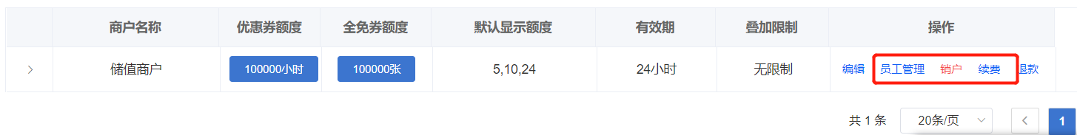
买券商户：先设置优惠券，然后在续费，点击员工管理，账号登录（默认账号 密码一样）
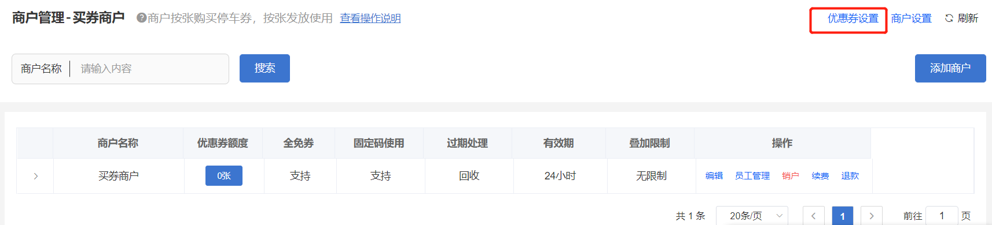

6.2优惠券发放（商家发给车主）
6.2.1商户小程序发放减免券：商户在微信小程序页面搜索“停车场商户端”，进入小程序，输入设置的员工账号、密码进行登录。

支持两种发放方式：车主扫码和商加主动输入车牌。
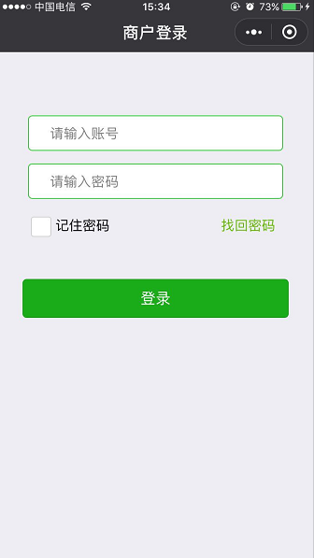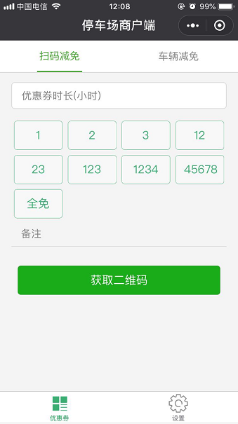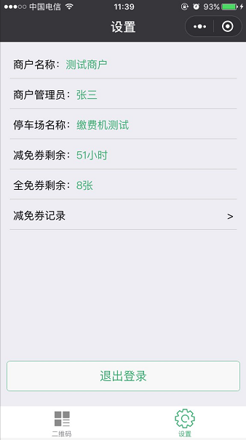
6.2.2商户web后台发放减免券：打开车场云平台登录地址（http://1029.parkingos.club) , 输入设置的员工账号、密码进行登录。
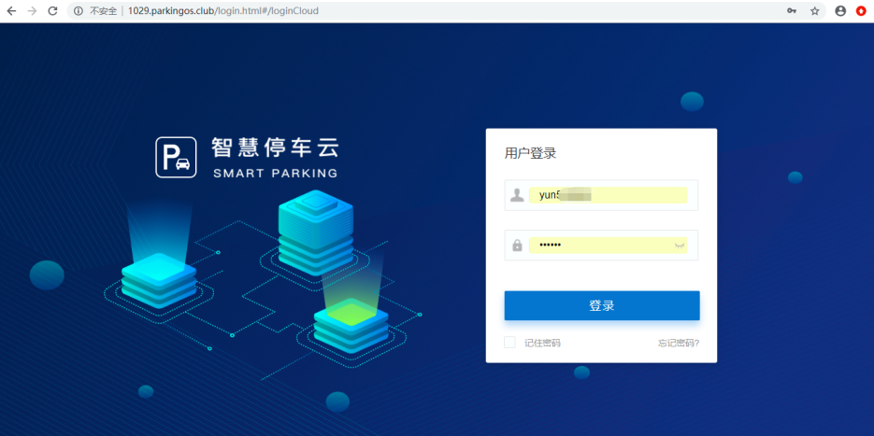
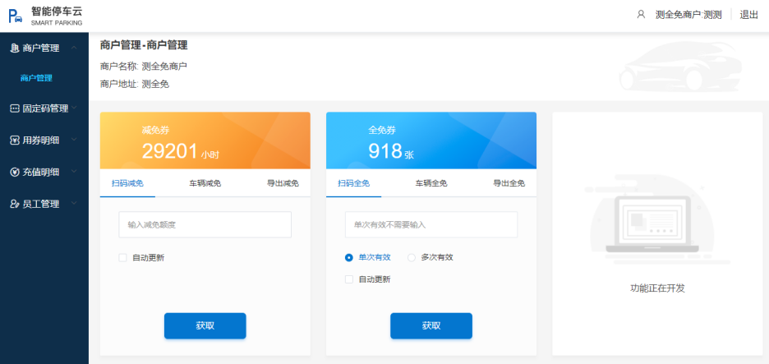
同样支持车主扫码和商加主动输入车牌。并且减免券支持自动更新和导出打印。全免券支持多次有效，意思是一次扫码，车主可以在有效时间内多次进出车场。

6.2.3商户固定码管理
在大型会议期间，需使用大量相同额度的减免券，这种情况可以使用固定码，方便快 捷。打开固定码管理页面，点击“添加”，输入固定码的名称、减免类型（固定额 度或全免券），减免券需输入每张券的额度和张数，全免券则需输入张数
当日限制：每个车牌在一个自然日可扫码用券的张数限制，云端判断，默认无限制
下一步非必填时间：
起始、结束日期：在这段日期内可扫码领券，过期该固定码失效，不能继续扫码领 券，但不影响客户之前已领取的优惠券
扫码时段：在对应时段内可扫码领券，云端限制
生效时段：该时段下发给车场系统，由车场判断在这段时间内计算优惠
定时刷新：默认不刷新，可设置刷新频率，刷新后使用新的二维码，旧码失效；防 止固定码被客户拍照留下后恶意获取优惠券
有效次数：单次或多次，该参数下发给车场，车场判断领取一张券后在前面的生效 时段内是否对于多个订单多次生效
费用承担：商户或车主，普通情况是商户向车场购买优惠券后免费发放给车主；商 户也可以设置在车主扫码领券时需支付一定费用。
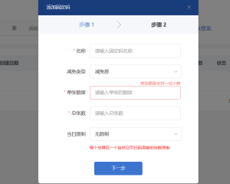
固定码充值：如果商户的固定码额度用完，不想更换固定码时，可以给该固定码充 值，继续使用。充值额度不大于商户剩余的当前可用额度。
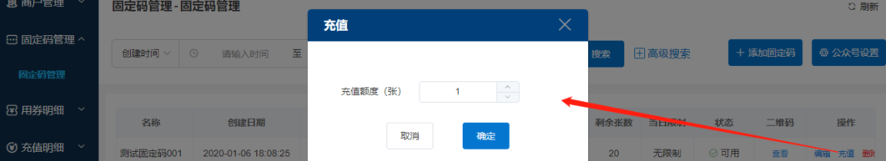
在固定码的有效日期、扫码时段内扫描才可领券
在车主扫该固定码领券后，商户的额度才会扣除。
如果车场后台给该商户选择了不支持固定码，则商户web后台不可见该页面，权限管理中也不可见。

7.员工权限
7.1角色管理：注册角色（等同于公司部门的概念），可给每个角色分配权限；
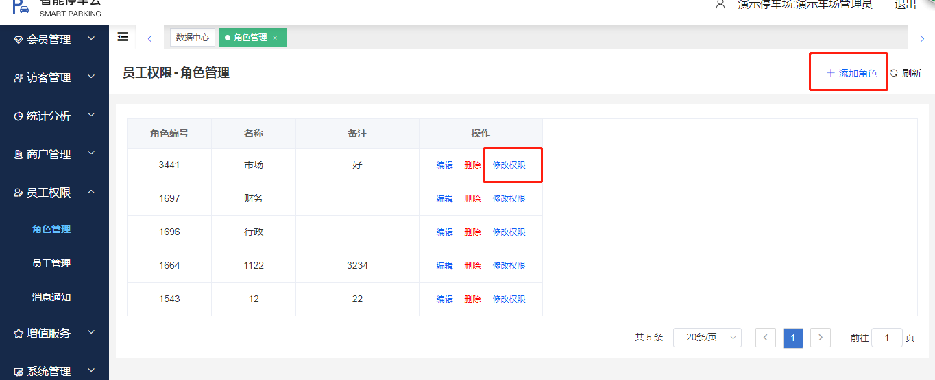

7.2员工管理：可给每个员工分配不同权限的管理账号，还可扫码绑定微信接受对应消息推送。
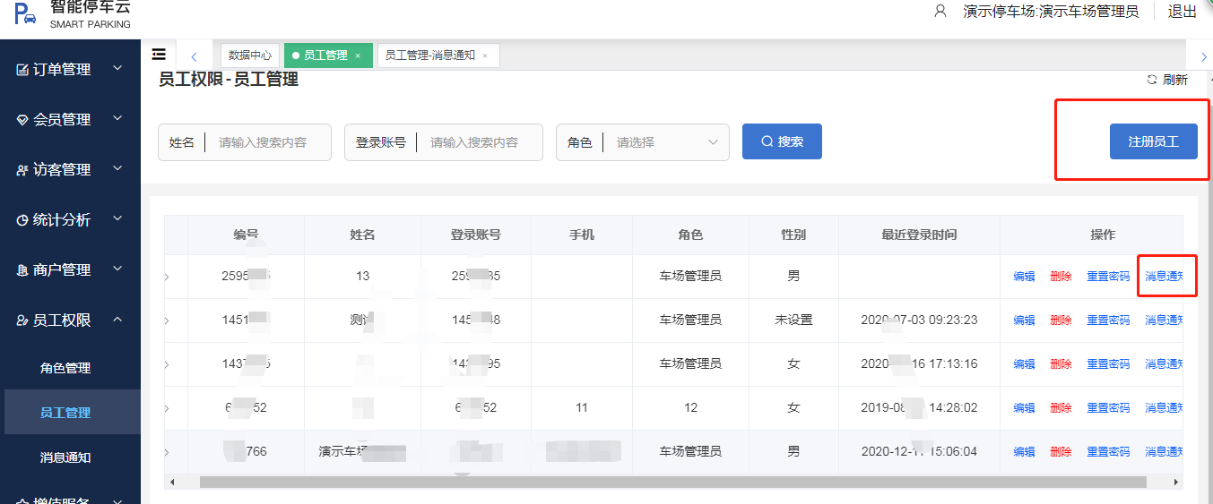
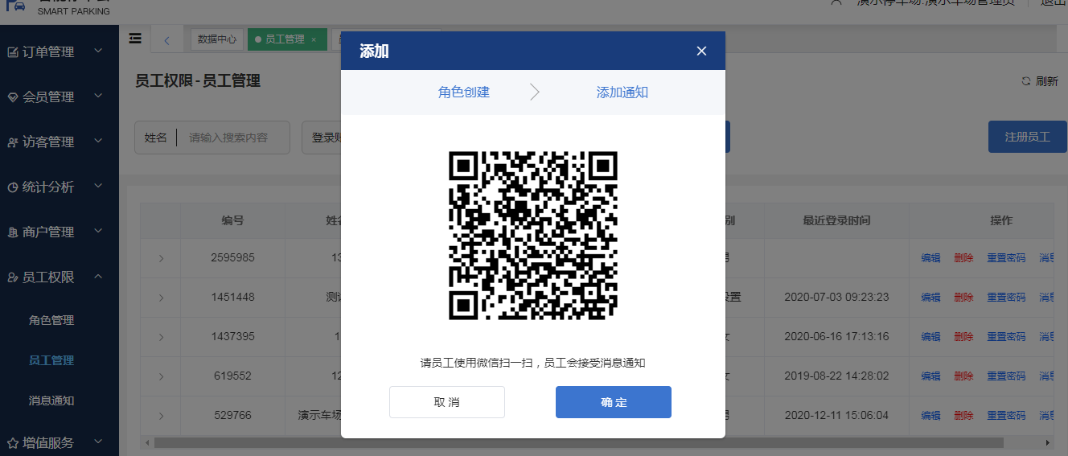

7.3消息通知：添加员工管理对应场景消息推送；
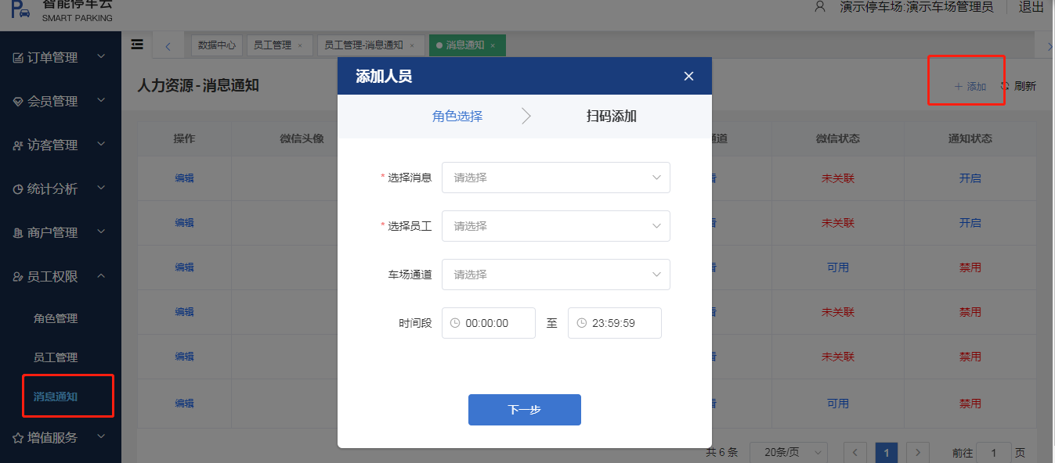

8.增值服务（购买请联系上级厂商）
8.1短信服务：适用于月卡续费短信通知，访客接收短信验证码等。
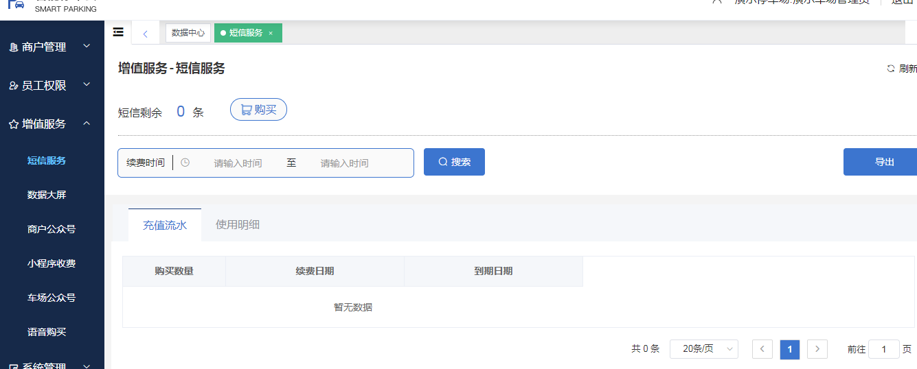

8.2数据大屏：车场进出场记录、交易等数据看板
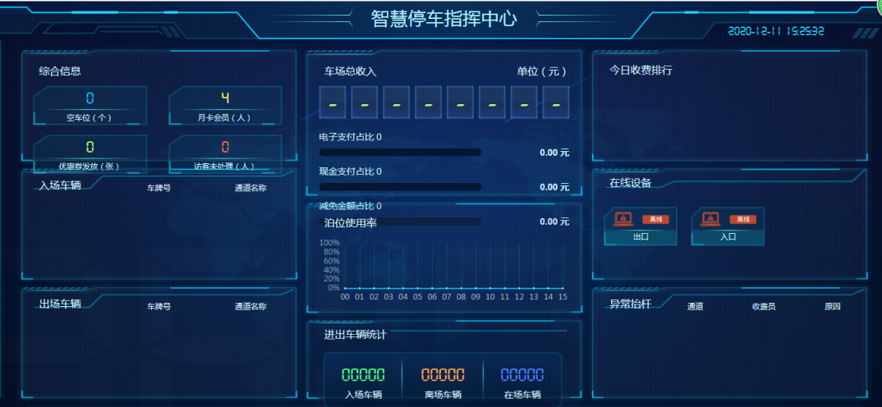

8.3商户公众号：商户登录web后台生成固定码，可以设置车主关注公众号之后才可扫描固定码领券（适用场景：公众号吸粉）

8.4小程序收费：当车场高峰期出口流量较大时，车主排队等候期间，车场可以安排收费员登录 “云车场管家” 小程序，搜索待出场的车辆订单，提前收取现金作为预付，便于出口快速结算
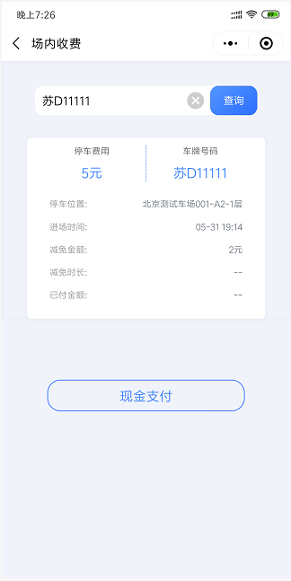
8.5车场公众号：只支持已认证的服务号
（1）购买该增值服务后车场可以自行设置私有公众号的消息推送模板，
（2）绑定车场信息，订单和月卡、储值卡只查询本车场记录。
（3）月卡续费同时支持月卡新建；储值卡续费同时支持储值卡新建
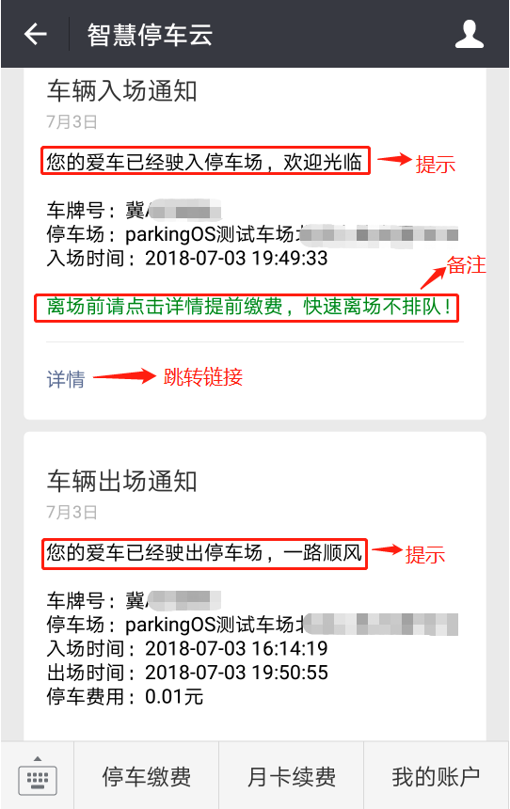
8.6语音购买：
使用场景，车场异常情况处理，呼叫对讲

9.系统管理
9.1设备管理
9.1.1监控管理
添加海康监控相机
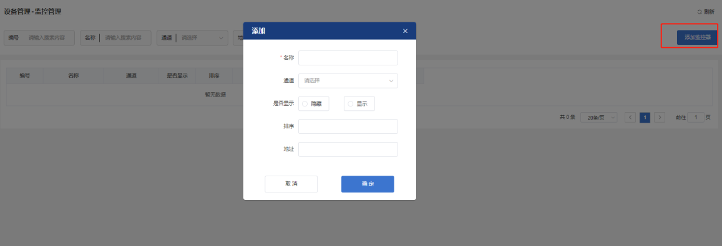
9.1.2通道管理
添加通道，设置通道名称
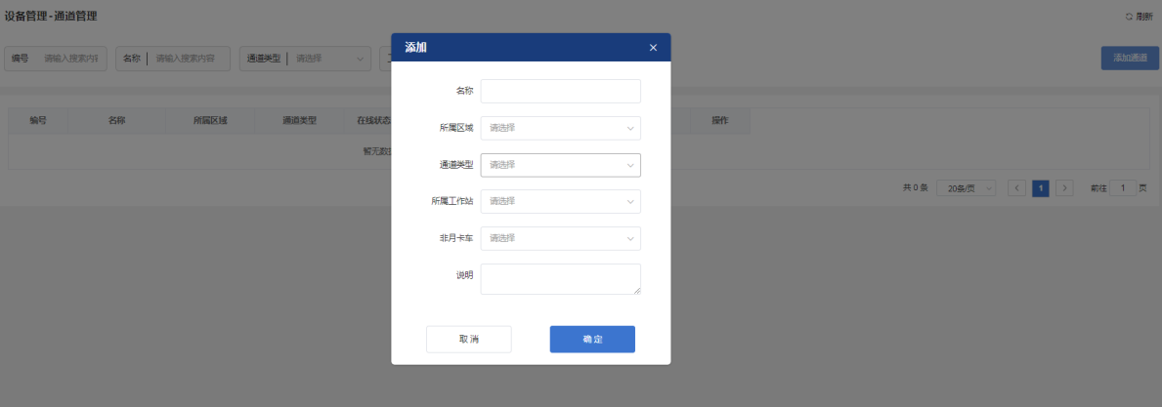
9.2车场设置
9.2.1余位设置
车场可云端修改当前对外显示的余位数，以及余位为0时车辆的进场限制，同时月卡车 是否占用车位数也可以云端修改。
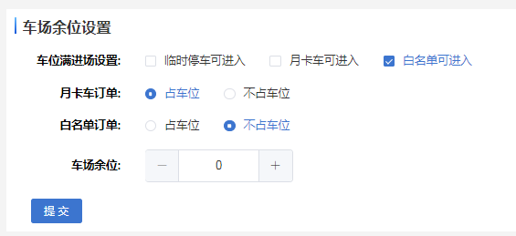
9.2.2通行限制
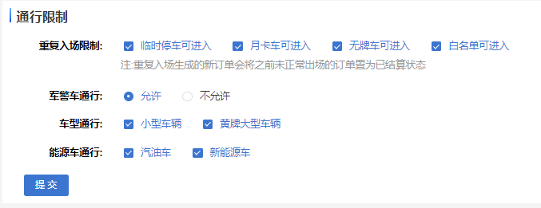
9.2.3车场内部区域设置
新增区域，主要用于车场较大，内部存在分区
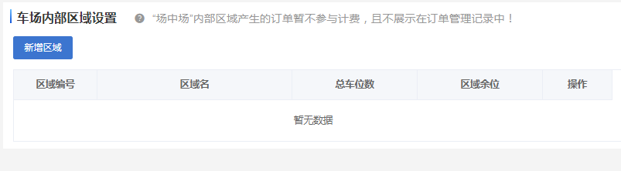

9.3高级设置
车场管理员登录云平台，在系统管理模块下的“高级设置”页面，可以设置车场的部分参数。
提交修改，需要获取管理员手机号验证码，避免误操作。

9.3.1 公众号月卡续费
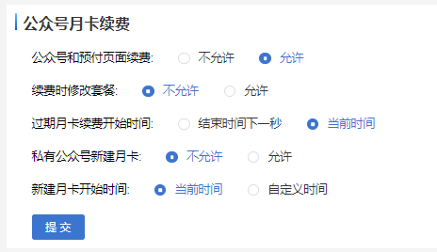
公众号和预付页面续费：是否允许展示本车场月卡续费的入口。默认允许
续费时修改套餐：是否允许续费时更换套餐类型，默认不允许
过期月卡续费开始时间：车主在续费页面操作已过期的月卡续费时，此次的开始时间是 上次结束时间的下一秒或当前时间。默认当前时间
私有公众号新建月卡：车场私有公众号配置了月卡相关链接，是否允许车主自己注册月 卡。默认不允许
公众号新建月卡开始时间：当前时间固定不可改，或车主自定义。默认当前时间

9.3.2 平台月卡续费
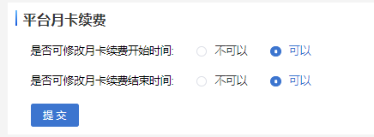
是否可修改月卡续费开始时间：车场管理员在云平台给月卡续费时，是否可以修改月卡的起始时间。
是否可修改月卡续费结束时间：车场管理员在云平台给月卡续费时，是否可以修改月卡的结束时间。

9.3.3 平台储值卡退款
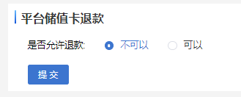

是否允许退款：车场管理员在云平台给储值卡退款，默认不可以
9.3.4 公众号订单推送
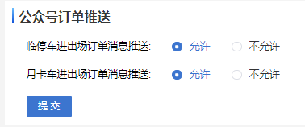
临时车进出场订单消息推送：允许公众号推送临时车进出场消息，默认允许
月卡车进出场订单消息推送：允许公众号推送月卡车进出场消息，默认允许
9.4 车场公众号
9.4.1 中性公众号
车主关注公众号“智慧停车云”，绑定自己的车牌后，可在公众号内查看该车牌的月卡信息并进行续费操作。
续费时需要查询应支付金额，要求该月卡有选择套餐情况，车主可自行选择续费周期并进行支付。支付后该月卡相应延期。
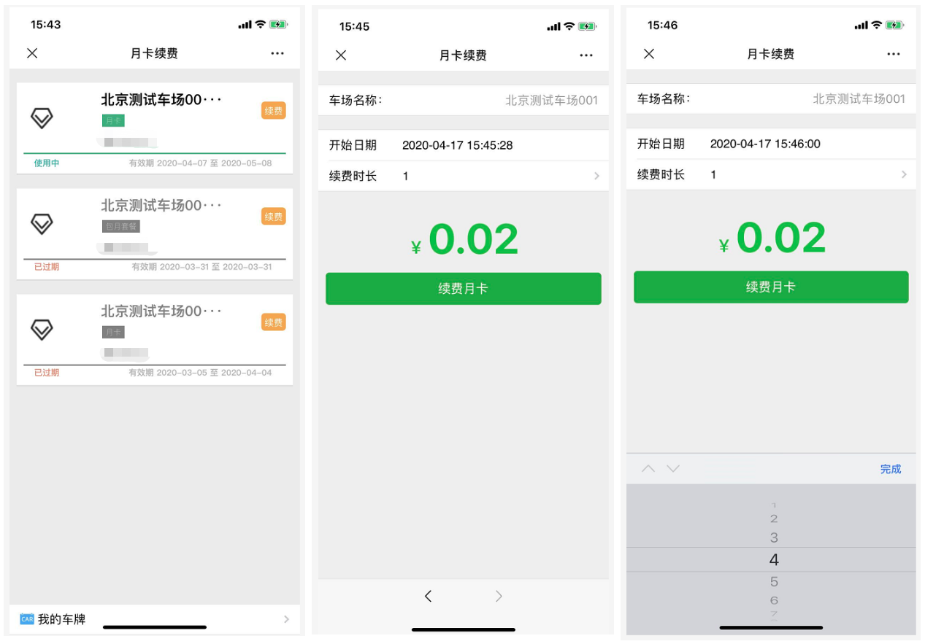

9.4.2 车场私有公众号
如果车场有需求只查询本车场月卡数据，并支持车主在公众号里自行注册新月卡会员，可以使用私有公众号配置（收费功能）。在车场的系统管理模块下“车场公众号”配置页面，按图示说明文档操作即可。
注：该功能需上级厂商给车场购买该增值服务。
如果车场只需要车主在本车场的公众号里操作，不要求注册新会员的功能，也可在私有公众号里添加说明文档里提供的免费链接直接使用。该功能与中性公众号一样，所查询车场不局限于本车场。
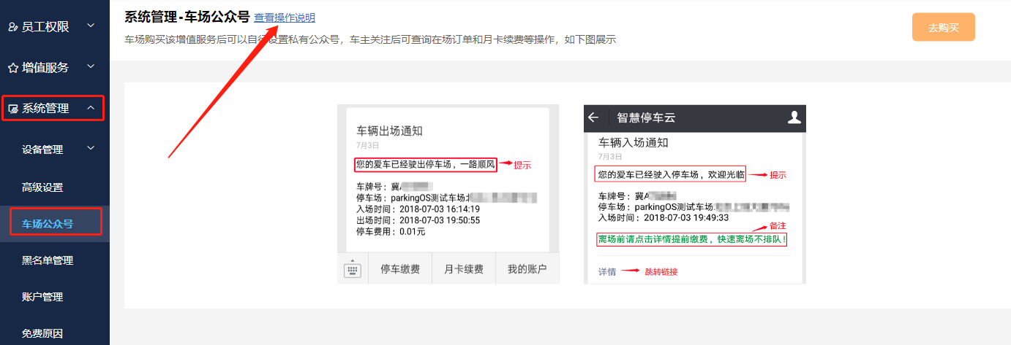

私有公众号注册月卡页面：
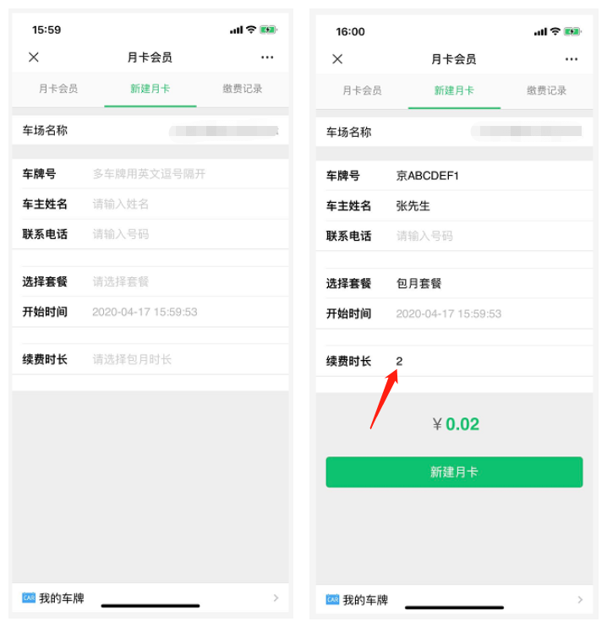
9.5 黑名单管理
车场管理员登录云平台，在系统管理模块下可管理黑名单信息，可添加、在线编辑、删除操作。
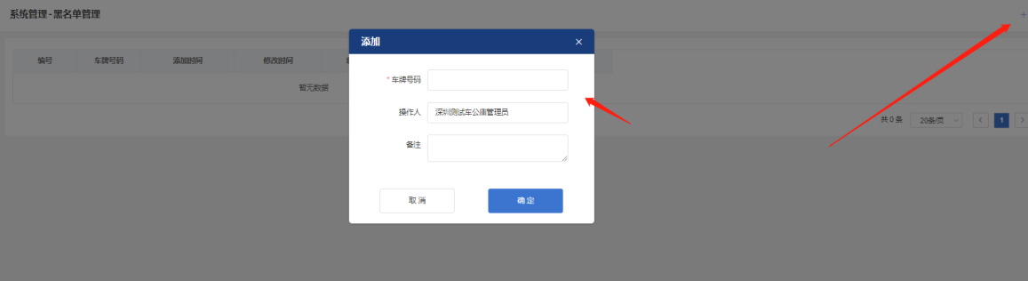

黑名单的车牌默认在该车场的任何通道都不可通行。
9.6账户管理
9.6.1编辑修改停车场基本信息
9.6.2电子支付
管理员确认车场支付开通状态，变更修改停车场收款资料信息，确认停车场二维码信息。
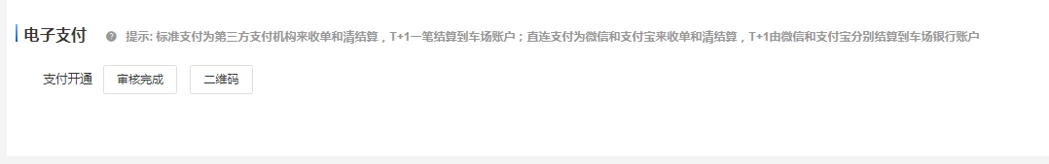
9.7车型管理
添加设置车型（例如，大车，小车，新能源车，军警车等）
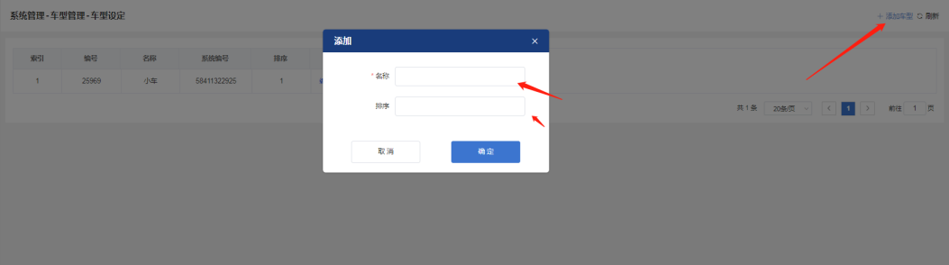
9.8月卡套餐管理
根据停车场实际标准设置停车场月卡套餐，根据车型类型定价。
